Министерство образования Республики Беларусь

Учреждение образования «Белорусский государственный университет информатики и радиоэлектроники»

Факультет информационных технологий и управления

Кафедра интеллектуальных информационных технологий

**Факультет: ФИТУ**

**Специальность: ИИ**

**Отчет по лабораторной работе №1 по курсу «CтатОИВ»**

Выполнил студент Ахроров М. Д. группы 921731

Проверил Федосенко В. А.

Минск 2022

Лабораторная работа 1

**Naive Bayes Classification   
(Наивная байесовская классификация)**

Цель работы: приобретение практических навыков в реализации наивного байесовского алгоритма.

1 Датасет – Болезни сердца

2 Датасет – Раз груди

Задачи:

Для каждого набора данных, проанализировать содержимое: подсчитать количество записей, найти минимальные, максимальные и средние значения. Также для каждого набора данных обучить наивный байесовский классификатор, при необходимости нормализовать данные. Предусмотреть возможность проверки классификатора на пользовательских данных.

**Решение**

Для набора была применена нормализация значений, проверка на корреляцию с последующей очисткой данных, разделение набора на тренировочную и проверочную части в соотношение 80% / 20%.

**Результаты**

Точность классификации на тестовой части набора:

1. $100\%$

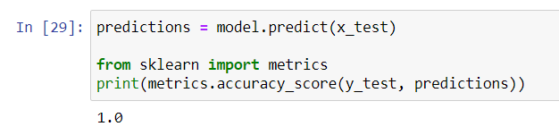

2. $81\%$

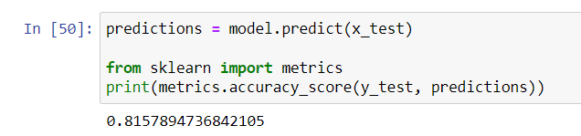

Графики результата проверки тестовой части набора (классификатор / эталон):

1. Для первого набора

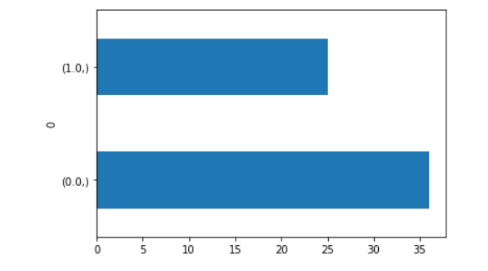 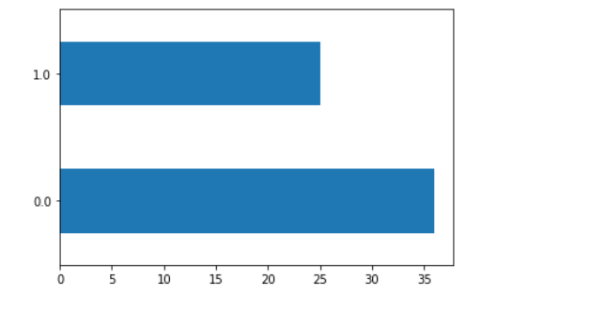

2. Для второго набора

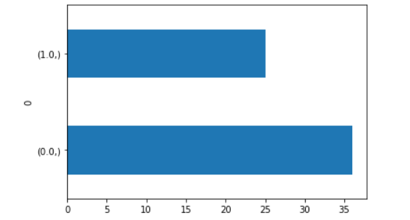 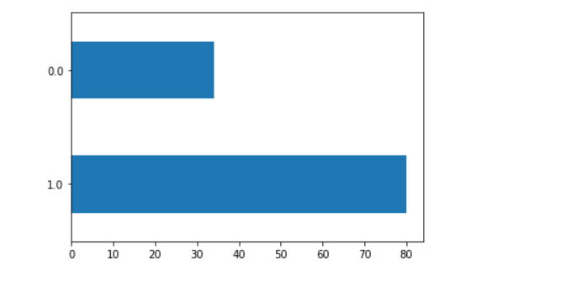

**Вывод:** Приобрел практические навыки в реализации наивного байесовского алгоритма. Изучил среду программирования Anaconda с помощью Jypiter Notebook. Использовано 2 датасета для выполнения данного задания: Данные о раке молочной железы и Болезнь сердца